Приложение № 2
к Агентскому договору от 01 июня 2022 года

Прайс-Лист Принципала

- НАБОРЫ Воздушных шаров

Номер | Фото | Описание | Стоимость
1 | 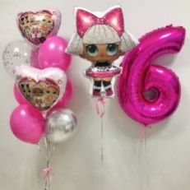 | Состав: 1 фигурный шар куклы ЛОЛ, 1 фонтан ( 6 шариков, 2 фольгированных сердца LOL, 1 шар хром серебро, 1 шар с конфетти) и цифра с грузиком. | 4180 руб
2 | 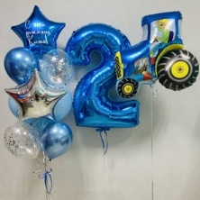 | Состав: 1 фонтан воздушных шаров (4 шара, 2 шара хром, 2 шара с конфетти, 2 звезды, индивидуальная надпись на одной звезде, грузик), синий трактор, цифра. | 4550 руб
3 | 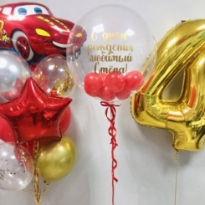 | В состав набора воздушных шаров входят: 1 фонтан (Фигура красная Тачка, 4 шара латекс, 2 шара хром, 2 шара с конфетти, 1 фольгированная звезда), шар бабл с перьями и надписью и цифра. | 5550 руб
4 | 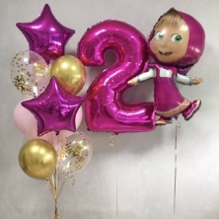 | Состав: фигурный шар Маша с грузиком, цифра, 1 фонтан из 4 латексных шара, 2 шара с конфетти, 2 шара хром , 2 фольгированные звезды. | 3850руб
5 | 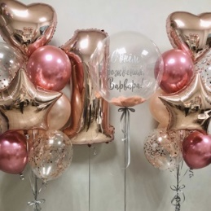 | Состав: 2 фонтана (4 шара, 2 розовый хром, 2 с конфетти, сердце и звезда в каждом), цифра с грузиком и шар бабл с перьями и надписью. | 6950 руб
6 | 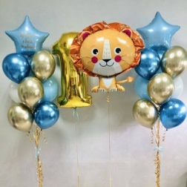 | В состав набора воздушных шаров входят: большой шар Лев с грузиком, цифра, а также 2 фонтанчика из воздушных шаров. В фонтанчике 4 латексных шара, 5 шаров хром, 1 звездочка. На одной из звезде надпись. | 6150 руб
7 | 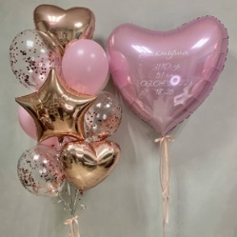 | Состав набора: 1 фонтан из воздушных шаров (7 шаров, 3 шара с конфетти, 2 сердца фольгированных и 1 звезда, грузик), а также огромное сердце с надписью.  Надпись на сердце можно сделать любую, это уже входит в стоимость. | 4650 руб
8 | 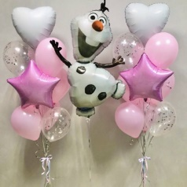 | В состав набора воздушных шаров входят: Олаф с грузиком, а также 2 фонтанчика из воздушных шаров. В каждом фонтанчике 6 латексных шаров, 2 шарика с конфетти, 1 звездочка и 1 сердце. | 5050 руб
9 | 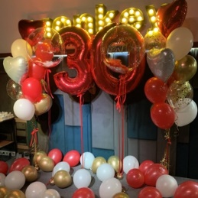 | Состав: 2 фонтана из воздушных шаров (в каждом по 7 шаров, 2 шара хром, 2 шара с конфетти, 2 шара с конфетти, 2 сердца), 2 шара бабл с надписями, 2 цифры и 30 шаров с воздухом на пол. | 11990 руб
10 | 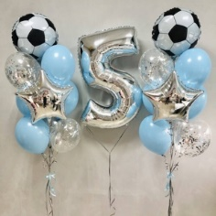 | В состав набора воздушных шаров входят: 2 фонтана (6 шаров латекс, 2 шара с конфетти, 1 футбольный мяч, 1 звезда, грузик), а также 1 цифра с грузом. | 5370 руб
11 | 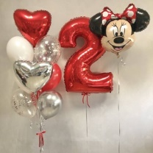 | Состав: 1 фонтан (4 шара, 2 шара хром серебро, 2 шара с серебряным конфетти, 2 сердца, грузик), цифра с грузиком и Минни маус. | 4250 руб
12 | 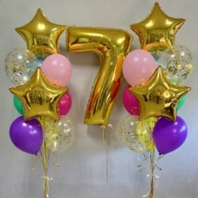 | В состав набора воздушных шаров входят: 2 фонтана (6 шаров латекс, 2 шара с конфетти, 2 звезды, грузик в каждой связке), а также 1 цифра с грузом. | 5170 руб
13 | 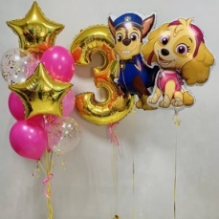 | В состав набора воздушных шаров входят: 1 фонтан (6 шаров латекс, 2 шара с конфетти, 2 звезды, грузик), а также 1 цифра с грузом, фигура Гонщика и Скай с грузиками. | 5250 руб
14 | 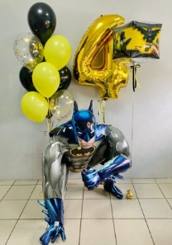 | В состав набора воздушных шаров входят: 1 фонтан (8 шаров латекс, 2 шара с конфетти, грузик), а также 1 цифра с грузом, огромная ходячая фигура и куб с супергероями. | 6460 руб
15 | 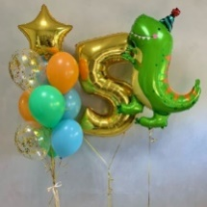 | Состав: 1 фонтан (7 шаров, 2 шара с конфетти, 1 звезда, грузик), цифра с грузиком и милый динозавр. | 4050 руб
16 | 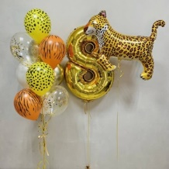 | Состав: 1 фонтан (4 шара сафари, 2 шара с конфетти, 2 шара хром золото, 2 шара белых, грузик), цифра с грузиком и леопард. | 3770 руб
17 | 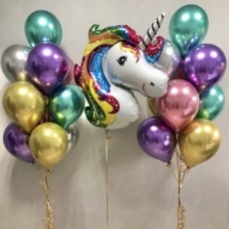 | Состав: 2 фонтана (в каждом фонтане 12 шаров хром с грузиком и фигура единорог. | 4350 руб
18 | 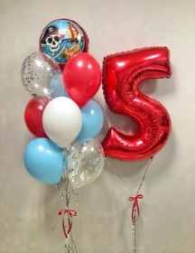 | Состав: 1 фонтан (7 шаров, 2 шара с конфетти, круглый шар с пиратом, грузик), цифра с грузиком. | 3100 руб
19 | 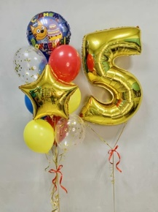 | Состав: 1 фонтан (6 шаров, 2 шара с конфетти, круглый шар с Коржиком, звезда, грузик) и цифра с грузиком. | 3270 руб
20 | 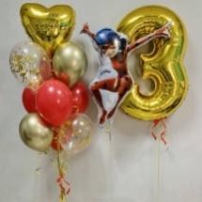 | Состав: 1 фонтан (5 шаров, 2 шара хром, 2 шара с конфетти, сердце золото, грузик), цифра с грузиком и Леди Баг.  Индивидуальная надпись на сердце! | 3900 руб
21 | 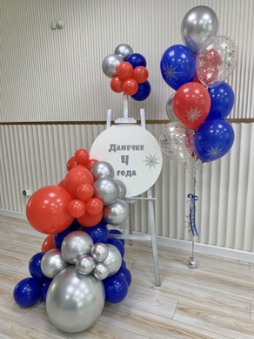 | Фотозона с мольбертом и индивидуальной надписью на круглом фоне (связка шаров: 6 шаров, 2 шара хром, 2 шара с конфетти, грузик). Любые цвета, любая надпись. | 4900 руб
22 | 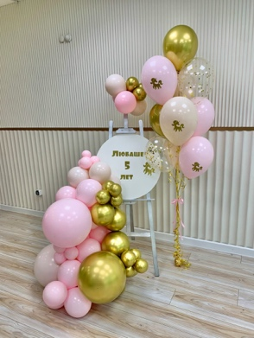 | Фотозона с мольбертом и индивидуальной надписью на круглом фоне (связка шаров: 6 шаров, 2 шара хром, 2 шара с конфетти, грузик). Любые цвета, любая надпись. | 4900 руб

- Прайс лист на дополнительные Товары/Услуги

№ | Наименование | Стоимость, без НДС
1 | Шар гелиевый без рисунка (30 см) | 150 руб
2 | Шар гелиевый с рисунком (30 см) | 160 руб
3 | Шар с конфетти (30 см) | 190 руб
4 | Шар хром (30 см) | 165 руб
5 | Шар агат (30 см) | 165 руб
6 | Шар гелиевый гигант (60 см) | 1300 руб
7 | Шар гелиевый гигант (80 см) | 1650 руб
8 | Шар гелиевый-гигант с конфетти (70 см) | 1890 руб
9 | Цифра фольгированная (100 см) | 1090 руб
10 | Звезда/сердце фольгированное без рисунка (45 см) | 320 руб
11 | Звезда/сердце фольгированное с рисунками (45 см) | 420 руб
12 | Звезда/сердце фольгированное (80 см) | 1600 руб
13 | Фигуры фольгированные (Скай, Гонщик, Бабочка, Звездные воины, Три кота и тд) | от 870 руб
14 | Ходячие фигуры (Микки Маус, Гонщик, Трансформеры и др) | от 2600 руб
15 | Шар бабл с надписью и перьями/шариками | 1890 руб
16 | Коробка для шаров 60*60*60 см с атласной лентой и любой надписью | 1600 руб
17 | Надпись на фольгированную звезду/сердце, бабл, шар-гигант | 300 руб
18 | Кисточка тассел на шары-гиганты | 100 руб
19 | Шар с воздухом на пол (30 см) | 30 руб
20 | Грузик для фонтанов из шаров | 80
21 | Свечи-фонтаны (1 упаковка=4 шт) | 390
22 | Свеча-цифра (золотая или серебряная) | 190 руб
23 | Фотозоны | от 6900 руб
*В связи с применением Принципалом УСН Принципал не является плательщиком НДС.

Принципал: Агент:

ООО «Джангл»
Индивидуальный предприниматель Генеральный директор

__________________ Рыженкова С.С. _______________ Загребайлов Д.А.
б.п. м.п.

